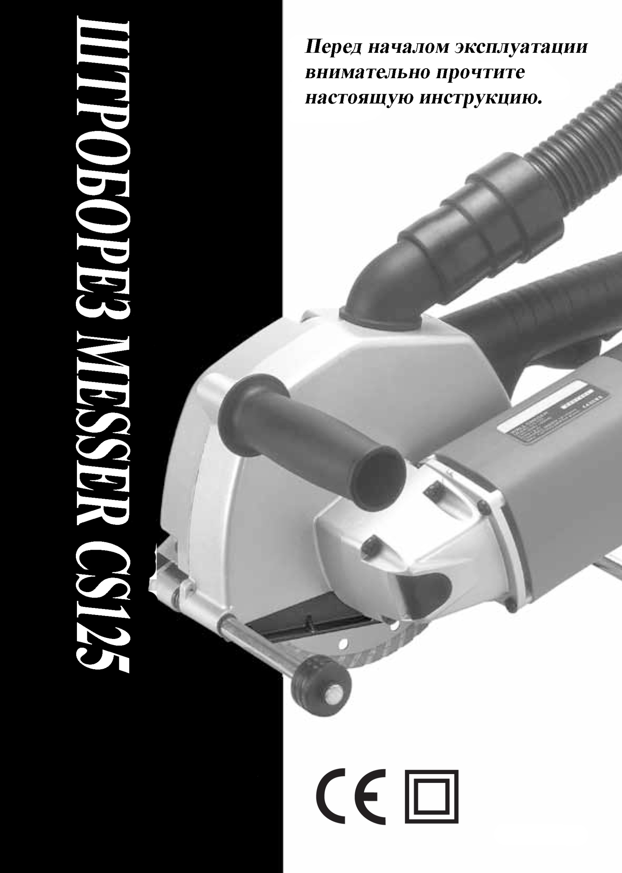

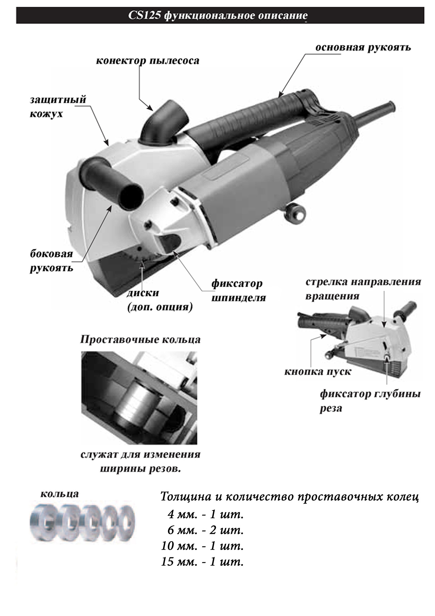

**ВНИМАНИЕ: данный электроинструмент не предназначен для беспрерывной длительной работы. Каждые 15-20 минут работы запускайте электроинструмент на холостом ходу( без нагрузки) на 30-40 сек. для его охлаждения**

|  |  |
| --- | --- |
| Мощность | 1500 Вт |
| Напряжение | 220 В, 50-60 Гц |
| Обороты без нагрузки | 6500 об/мин |
| Шпиндель | 22,2мм |
| Плавный пуск и защита от перегрузки | Есть |
| Макс. диаметр диска | 125мм |
| Макс. глубина реза | 30мм |
| Ширина штробы | 18-45мм |
| Вес | 4,6кг |

**ОБЩИЕ ПРАВИЛА ТЕХНИКИ БЕЗОПАСНОСТИ.**

ВНИМАНИЕ! Перед использованием прочтите настоящую инструкцию. Несоблюдение приведенных ниже указаний может привести к поражению электрическим током, пожару и / или серьезной травме. Термин "электроинструмент" во всех приведенных ниже указаниях относится к Вашему инструменту с кабелем питания.

**СОХРАНИТЕ ДАННУЮ ИНСТРУКЦИЮ.**

Безопасность рабочего места:

а) Содержите рабочее место в чистоте и хорошо освещенным. Беспорядок на рабочем месте и плохое освещение может привести к аварии.

б) Не работайте с электроинструментом во взрывоопасной атмосфере, например, в присутствии легковоспламеняющихся жидкостей, газов или пыли. Двигатель электроинструмента при работе создает искры, которые могут воспламенить пары огнеопасных жидкостей.

в) Не допускайте в рабочую зону посторонних.

**ЭЛЕКТРОБЕЗОПАСНОСТЬ.**

а) Электроинструмент должен быть всегда заземлен в соответствии с действующими нормами и правилами. Ни при каких условиях не вносите изменения в конструкцию штекера, не удаляйте заземляющий контакт. Не используйте адаптеры. Проконсультируйтесь с квалифицированным электриком, если у Вас возникают сомнения относительно наличия надлежащего заземления. Правильное заземление обеспечивает путь с наименьшим сопротивлением для электрического тока в случае возникновения неисправности или поломки электроинструмента.

б) Во время работы избегайте прямого контакта с заземленными поверхностями, такими как трубы отопления или водоснабжения и т.д. Риск поражения электрическим током существенно возрастает, если Ваше тело входит в цепь заземления.

в) Не подвергайте инструмент воздействию воды (дождь, помещения с повышенной влажностью воздуха). Вода, попавшая в электроинструмент существенно повышает риск поражения электрическим током.

г) Не используйте кабель не по назначению. Не переносите электроинструмент за кабель. Держите кабель вдали от источников тепла, агрессивных жидкостей, острых предметов и движущихся частей. Поврежденный кабель следует немедленно заменить. Несоблюдение данных требований может привести к поражению электрическим током.

**ЛИЧНАЯ БЕЗОПАСНОСТЬ.**

а) Будьте внимательны! Следите за своими действиями во время работы. Не используйте электроинструмент, если Вы устали, находитесь под действием лекарств, снижающих внимание и скорость реакции. Несоблюдение данных рекомендаций может привести к серьезным травмам.

б) Во время работы используйте средства защиты. Всегда надевайте защитные очки. Средства обеспечения безопасности, такие как респиратор, нескользящая защитная обувь, каска и наушники значительно снижают риск получения травмы.

в) Во избежание несанкционированного запуска инструмента убедитесь, что тумблер находится в положении «Выкл» перед тем как подключать к сети.

г) Перед запуском электроинструмента убедитесь, что в зоне вращающихся деталей нет посторонних предметов.

е) Работайте только на хорошо закрепленном электроинструменте. Примите такое положение, которое позволит контролировать ситуацию в экстренных случаях.

ж) Не надевайте свободную одежду или украшения (браслеты, кольца и т.д). Держите волосы, одежду и перчатки подальше от движущихся частей. Свободная одежда, ювелирные украшения или длинные волосы могут попасть в движущиеся части, что приведет в тяжелой травме.

**ЭКСПЛУАТАЦИЯ ИНСТРУМЕНТА.**

а) Не перегружайте инструмент.

б) Не используйте электроинструмент с неисправным тумблером «Вкл/Выкл». Любое оборудование, которое не может управляться с помощью переключателя чрезвычайно опасно и должно быть немедленно отремонтировано.

в) Отключите электроинструмент от сети перед выполнением любых регулировок, замены принадлежностей или перед консервацией. Данная предосторожность снижает риск самопроизвольного запуска электроинструмента.

г) Храните электроинструмент в недоступном для детей месте, не допускайте к работе лиц, не ознакомленных с общими правилами техники безопасности и настоящей инструкцией. Электроинструмент в руках неопытного пользователя опасен для него и окружающих.

д) Бережно обращайтесь с инструментом. Следите, чтобы режущие диски не были затуплены и не загрязнены.

е) Проверяйте точность совмещения и легкость перемещения подвижных частей перед началом работы. Не используйте в работе электроинструмент с выявленными повреждениями. Большинство несчастных случаев происходит из-за плохого обслуживания электроинструмента.

ж) Используйте электроинструмент только по прямому назначению. Используйте принадлежности, предназначенные для конкретного типа электроинструмента.

**ОБСЛУЖИВАНИЕ**

Доверяйте обслуживание и ремонт электроинструмента только специализированному сервису, использующему оригинальные запасные части. Так Вы получите гарантию в корректной работе и безопасности оборудования.

**ОСОБЫЕ ПРАВИЛА БЕЗОПАСНОСТИ.**

1. Держите руки подальше от зоны реза и дисков! Держите вторую руку на вспомогательной ручке. Если инструмент держать двумя руками за основную ручку, теряется контроль над электроинструментом.
2. Всегда держите инструмент за изолированные ручки, в случае повреждения скрытой проводки либо собственного питающего кабеля Вы сведете к минимуму возможность поражения электрическим током.
3. Всегда используйте диски рекомендованных размеров с соответствующими внешним и посадочным диаметрами.
4. Запрещается использовать поврежденный или неоригинальный прижимной фланец. Оригинальный прижимной фланец разработан специально для повышения безопасности и эффективности работы.
5. Крепко удерживайте штроборез в таком положении, чтобы максимально успешно погасить силу возможного обратного удара. Сила обратного удара может успешно гасится оператором, своевременно принявшим меры предосторожности.
6. Не используйте поврежденные либо выработавшие свой ресурс диски.
7. Используйте диски, для которых рекомендуемые обороты не меньше максимального номинала данного инструмента.
8. Перед началом работы проверьте все зажимы и болты крепления.
9. Перед началом работы проверьте внутреннюю поверхность прижимного фланца и сопрягаемую поверхность диска на наличие посторонних частиц.
10. Проверьте диски перед установкой на наличие трещин и других повреждений. Не устанавливайте на инструмент диски с явными внешними повреждениями, нарушенной геометрией. Перед началом работ осуществите пробный запуск без нагрузки на 30-50 секунд.
11. Никогда не запускайте инструмент, контактирующий с обрабатываемой поверхностью.
12. Перед заглублением в материал подождите, пока двигатель наберет свои максимальные обороты.
13. ВАЖНО: После окончания реза выключите питание и дождитесь полной остановки дисков. Отпускать инструмент можно только после того, как диски прекратят вращение.
14. Данный инструмент разработан для выполнения конкретных задач. Производитель настоятельно не рекомендует использовать инструмент не по прямому назначению, вносить изменения в конструкцию. Если у Вас возникают сомнения по применению данного оборудования - не используйте его до получения дополнительных консультаций от производителя (продавца).
15. Используйте настоящий инструмент только для сухой резки камня, бетона, каменной кладки.
16. Используйте вспомогательные ручки, входящие в комплект поставки.
17. При необходимости используйте стабилизатор напряжения для защиты от скачков напряжения
18. Держите кабель питания подальше от рабочей зоны инструмента, не допускайте его попадания на линию реза.
19. Немедленно обесточьте инструмент при возникновении несвойственных вибраций, либо прочих явных неисправностей. Проведите диагностику для выяснения причин некорректной работы.
20. Используйте и храните алмазные диски в соответствии с рекомендациями производителя.
21. Диаметр диска не должен превышать максимально допустимый. Диаметр посадочного отверстия должен обеспечивать надежное крепление и отсутствие люфтов.
22. Всегда убеждайтесь, что в зону реза не попадает скрытая проводка, газовые и водопроводные трубы. Сверьтесь с заверенными чертежами коммуникаций, либо используйте металлоискатель.
23. Пыль, возникающая во время работы данным инструментом, может быть вредна для здоровья. Рекомендуется использовать респиратор/маску, либо промышленный пылесос.

**ТРЕБОВАНИЯ К ИСТОЧНИКУ ПИТАНИЯ.**

Напряжение сети должно соответствовать напряжению, указанному на табличке инструмента. Ни в коем случае не используйте инструмент с поврежденным кабелем питания. Поврежденный кабель должен быть немедленно заменен в лицензированном сервисном центре. Не пытайтесь производить ремонт оборудования самостоятельно. Использование поврежденного кабеля, как и самостоятельный ремонт, может привести к поражению электрическим током.

**ПРЕДНАЗНАЧЕНИЕ.**

Этот инструмент предназначен исключительно для нарезки канавок под штробы в бетоне, камне, каменной кладке, кирпичной кладке. В работе машина использует пару алмазных дисков (в комплект не входит) установленных параллельно. Эта машина не должна использоваться для резки других материалов. Данное оборудование не должно меняться конструктивно и выполнять другой вид работ. Пользователь несет ответственность за убытки и несчастные случаи, связанные с неправильным использованием.

**КОМПЛЕКТ ПОСТАВКИ.**

1. Штроборез MESSER CS125.
2. Боковая рукоять
3. Ключи- шестигранники (2 шт).
4. Универсальный коннектор для шланга пылесоса.
5. Пластиковый кейс.
6. Инструкция

**УСТАНОВКА ДИСКОВ И РЕГУЛИРОВКА ШИРИНЫ РЕЗА.**

**ВНИМАНИЕ:** не приступайте к установке/замене дисков и регулировке ширины реза не убедившись что электроинструмент отключен от источника питания.

**Установка дисков:**

1. Открутите три винта крепления внешнего кожуха. Поверните его по часовой стрелке и снимите.
2. 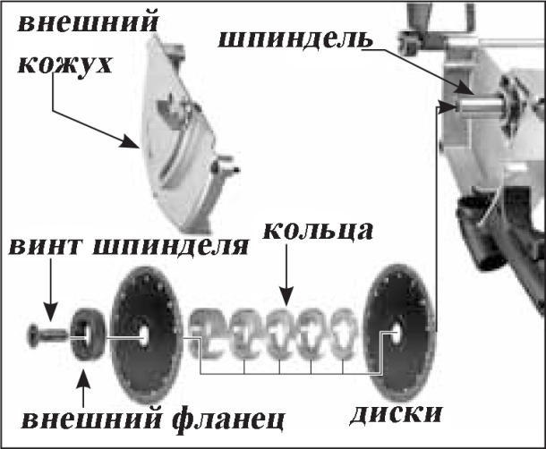Оденьте внутренний диск на шпиндель, убедившись, что направление вращения шпинделя совпадает с направлением вращения указанным на диске.
3. Установите проставочные кольца для получения необходимой ширины реза. В комплекте поставляются кольца толщиной 15мм, 10мм, 4мм и 2шт 6мм.
4. Установите внешний диск.
5. Установите на шпиндель оставшиеся кольца с наружной стороны внешнего диска.
6. Установите внешний фланец.
7. Нажмите на фиксатор шпинделя и установите винт шпинделя.
8. Затяните винт шпинделя (левая резьба) шестигранным ключом из комплекта поставки.

Снятие и замена дисков осуществляется в обратном порядке.

**РЕГУЛИРОВКА ГЛУБИНЫ РЕЗА.**

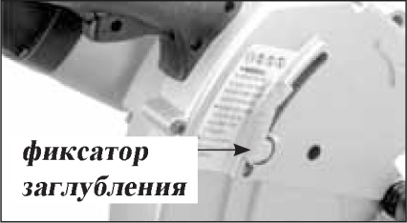**ВНИМАНИЕ:** не приступайте к регулировке глубины реза не убедившись, что электроинструмент отключен от источника питания.

1. Ослабьте фиксатор глубины реза.
2. Установите необходимое значение глубины ориентируясь на шкалу.
3. Затяните фиксатор глубины реза.

**ОСТОРОЖНО:** никогда не заглубляйтесь более чем на 20мм за один проход. Это может привести к перегрузке двигателя. Если необходимо заглубиться более чем на 20 мм, сделайте несколько проходов.

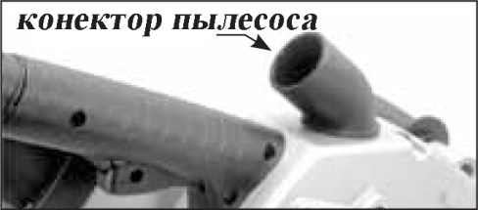**КОНЕКТОР ПЫЛЕСОСА.**

Для сбора пыли, возникающей при резке, CS125 оснащен вакуумным портом, расположенным над дисками. Для его использования просто закрепите на нем шланг пылесоса.

**ВКЛЮЧЕНИЕ И ВЫКЛЮЧЕНИЕ.**

Перед включением и во время работы держите изделие двумя руками (за основную и вспомогательную ручки)- так вы сможете контролировать устойчивость инструмента.

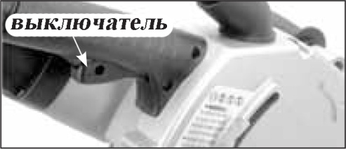**Включение.**

Просто нажмите и удерживайте кнопку пуск. Из соображений безопасности фиксация кнопки пуск не предусмотрена.

**Выключение.**

Отпустите кнопку пуск. После выключения электродвигателя диски будут некоторое время вращаться. Дождитесь их полной остановки и лишь после этого Вы можете выпустить инструмент из рук.

**Электронная защита от перегрузки**

Штроборез MESSER CS125 оснащен электронной защитой от перегрузок.

Если во время работы нагрузка приближается к максимально допустимой, срабатывает защита и инструмент выключается автоматически. В случае срабатывания защиты отпустите триггерный переключатель, отдалите изделие от поверхности и подождите не менее 3-х секунд, затем снова включите изделие на одну минуту без нагрузки чтобы охладить двигатель. После этого приступайте к работе.

**ИСПОЛЬЗОВАНИЕ ИНСТРУМЕНТА.**

Для максимально безопасной работы необходимо держать данный инструмент двумя руками, только так Вы обеспечите максимальный контроль над ним. Обратите внимание, что изделие оснащено дополнительными рукоятями для работы в различных условиях. Всегда держите инструмент двумя руками до полной остановки диска! Потеря контроля может привести к серьезным травмам. Во время работы так же необходимо надеть защитные очки.

**ПРОИЗВОДСТВО РАБОТ.**

1. 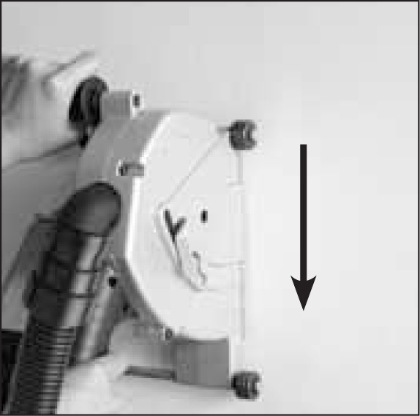Отрегулируйте ширину реза.
2. Выставьте необходимую глубину реза.
3. Нарисуйте планируемую линию реза на поверхности - это облегчит Вашу работу.
4. Установите инструмент на поверхность.
5. Нажмите на кнопку «пуск» и дайте штроборезу набрать максимальные обороты до соприкосновения дисков с поверхностью.
6. Удерживая инструмент обеими руками, медленно заглубите диски. Используйте силу тяжести -начинайте рез из верхней точки и ведите штроборез вниз.

**ВНИМАНИЕ:** Следите за тем, чтобы резка осуществлялась только по прямой. Кривой рез скорее всего приведет к выходу из строя алмазных дисков, что так же может привести к травме.

1. Когда линия реза завершена, поднимите инструмент так, чтобы диски вышли из разрезов, отпустите кнопку пуск и дождитесь полной остановки дисков.

**ПРИМЕЧАНИЕ:** Надежно удерживайте режущие алмазные диски в заглубленном состоянии. В случае выталкивания дисков из прорезаемой штробы возможно получение травмы.

**ВНИМАНИЕ:** Не допускайте попадания питающего кабеля на линию реза!

**ТЕХНИЧЕСКОЕ ОБСЛУЖИВАНИЕ.**

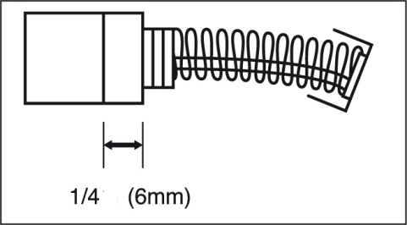ХРАНИТЕ ИНСТРУМЕНТ В ЧИСТОТЕ.

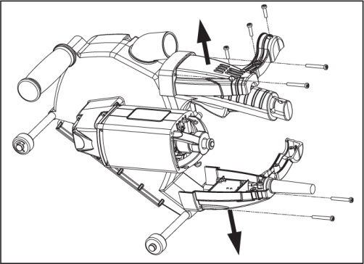Периодически продувайте воздуховоды изделия сухим сжатым воздухом. Чистите пластиковые детали мягкой влажной тканью. НИКОГДА не используйте растворители и прочие агрессивные жидкости для чистки пластиковых частей - это приведет к их повреждению.

**ЗАМЕНА ЩЕТОК.**

Отключите электроинструмент от сети. Открутите 7 винтов основной ручки и разъедините ее на две части. Будьте осторожны, некоторые провода соединены с крышкой корпуса - не повредите их.

Открутите винты угольных щеток и извлеките их. Установите новые щетки и соберите электроинструмент в обратном порядке.

При сборке/разборке проявляйте большую осторожность, не повредите провода.

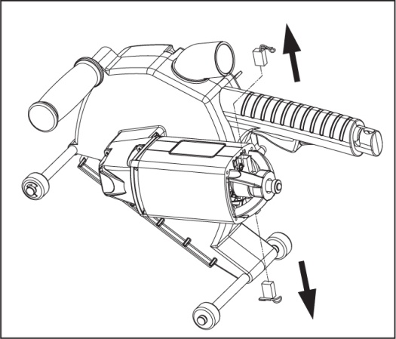Рекомендуется хотя бы раз в год проводить комплексное сервисное обслуживание у специалистов.

**ГАРАНТИЙНЫЕ ОБЯЗАТЕЛЬСТВА:**

Гарантия на электроинструмент 1 год со дня продажи при условии соблюдения правил эксплуатации и обслуживания.

Использование неоригинальных комплектующих влечет снятие гарантии с инструмента.

**КОНТАКТНАЯ ИНФОРМАЦИЯ:**

Общество с ограниченной ответственностью «АБСГРУПП»

125171, г. Москва, ул. Космонавта Волкова, дом 6 А.

Тел. (495)230-03-27; (495)230-03-28

www.messer.su

